HẤP DẪN HOẠT ĐỘNG SINH HOẠT DƯỚI CỜ
Sinh hoạt dưới cờ đầu tuần là tiết học lớn, tiết học đặc biệt, là nội dung bắt buộc trong các hoạt động giáo dục của các nhà trường. Giờ Sinh hoạt dưới cờ là thời điểm mở đầu cho một tuần học mới, một chủ điểm mới; có tính chất định hướng tổ chức các hoạt động trong một tuần học mới.
Trong thời gian vừa qua, việc đổi mới tổ chức tiết Sinh hoạt dưới cờ đầu tuần đã được Ban giám hiệu trường Tiểu học Nghĩa Lợi quan tâm triển khai thực hiện, bước đầu mang lại hiệu quả tích cực.
Ðể thực hiện có hiệu quả, Ban giám hiệu nhà trường đã chỉ đạo cho đồng chí Tổng phụ trách Đội và GVPT lớp xác định rõ mục đích, ý nghĩa, yêu cầu của tiết Sinh hoạt dưới cờ, phải đảm bảo tính trang nghiêm, sinh động, hấp dẫn, gần gũi với học sinh; đồng thời phải đổi mới hình thức sinh hoạt dưới cờ như một hoạt động giáo dục ngoài giờ lên lớp mang tính giáo dục cao. Phải thường xuyên đổi mới nội dung, hình thức tổ chức các hoạt động để tăng tính hấp dẫn, tạo được sự bất ngờ trong các hoạt động để gây hứng thú cho học sinh.
Tổ chức tiết Sinh hoạt dưới cờ theo nghi thức quy định; toàn thể cán bộ, giáo viên, nhân viên, học sinh hát Quốc ca để thể hiện lòng tự hào dân tộc.
Sau nghi lễ chào cờ trang nghiêm, tùy thuộc chủ đề chủ điểm của các tháng, của tuần Liên đội nhà trường đã phối hợp cùng giáo viên chủ nhiệm lớp được phân công thực hiện chủ điểm tuần lồng ghép các hoạt động tuyên truyền, giáo dục về ATGT, pháp luật, đạo đức, lối sống, kỹ năng sống, giá trị sống, kiến thức về văn hóa, xã hội… theo chủ đề, chủ điểm cho các em học sinh.
Thay vì những lời giáo huấn cứng nhắc, báo cáo nhận xét, thì những câu hỏi kiến thức mọi lĩnh vực, nhiều bài học nhân văn, ý nghĩa, nhẹ nhàng được truyền tải đến các em. Giờ đây, học sinh không chỉ thụ động ngồi nghe mà trực tiếp tham gia, đóng góp hay bày tỏ tâm tư, nguyện vọng, thể hiện hiểu biết của mình.
Chính nhờ sự đổi mới đó, chất lượng tiết Sinh hoạt dưới cờ đã được nâng lên. Tiết sinh hoạt dưới cờ đã thực sự hào hứng, sinh động, phong phú, tạo được không khí vui tươi, trẻ trung, ấn tượng, thu hút học sinh tham gia, mang tính giáo dục cao, tạo tâm lý phấn khởi cho học sinh bước vào tuần mới thoải mái. Đây cũng là dịp để học sinh học hỏi thêm được nhiều kiến thức bổ ích đồng thời giáo dục học sinh về cách nhìn nhận, nhận diện những điều hay, ý đẹp và cả cái xấu, tốt trong cuộc sống.
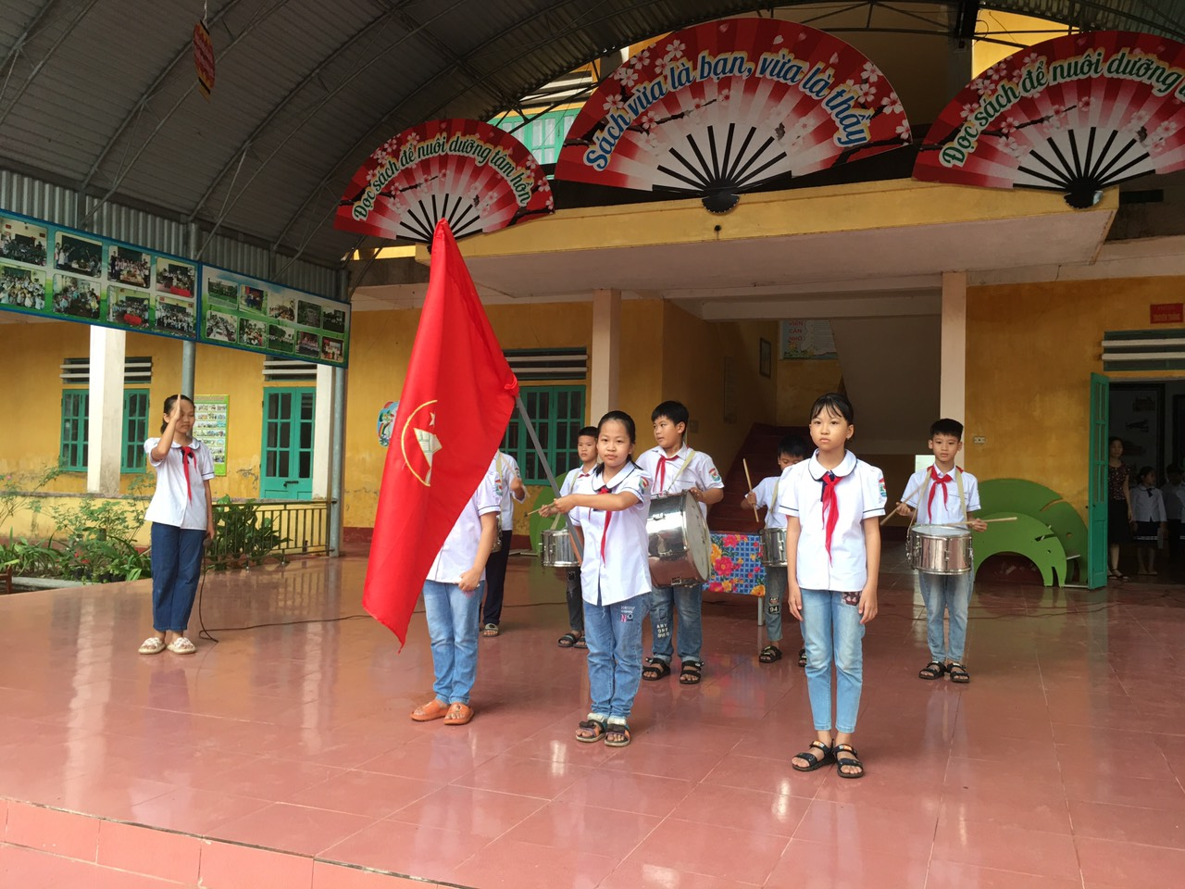
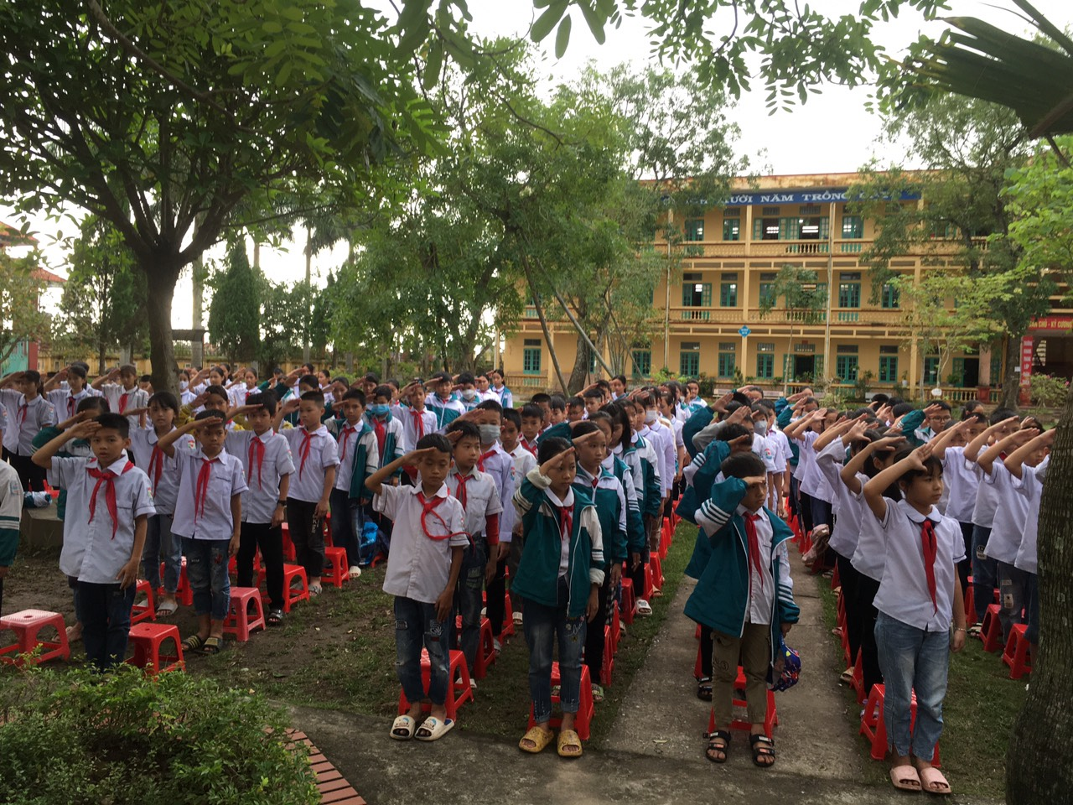
Mỗi tuần là một chủ điểm, chủ điểm nào cũng được thể hiện bằng những nội dung thật phong phú và đa dạng
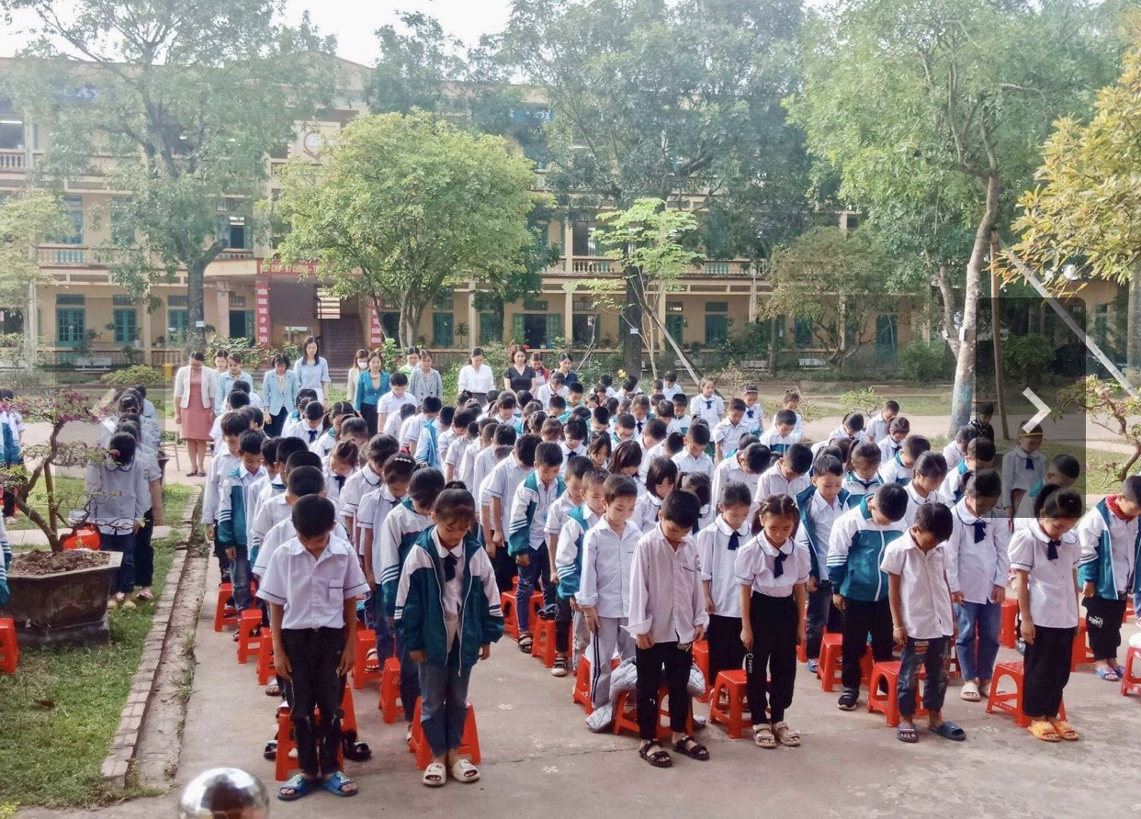Tưởng niệm nạn nhận bị tai nạn giao thông
Trong các tiết sinh hoạt dưới cờ học sinh rất hào hứng, phấn khởi, các em được chơi trò chơi như hái hoa dân chủ, ô chữ bí mật, nghe nhạc đoán tên bài hát, đóng vai kể chuyện….
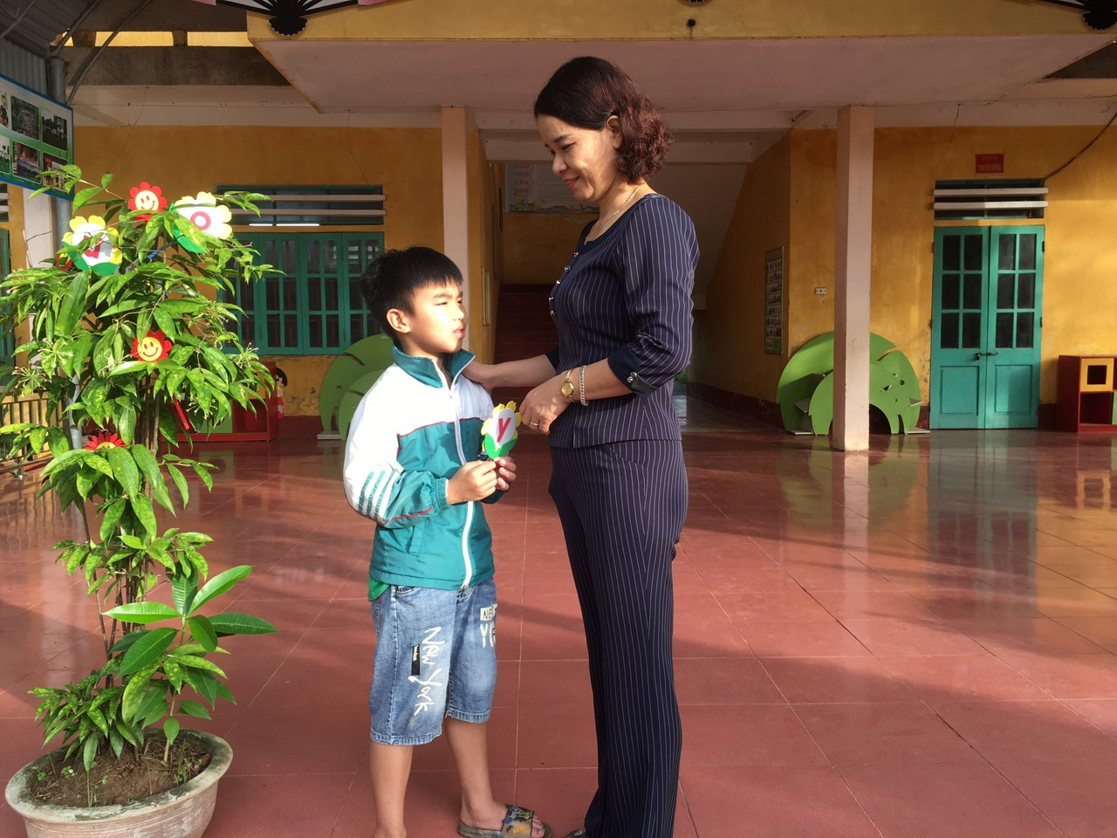
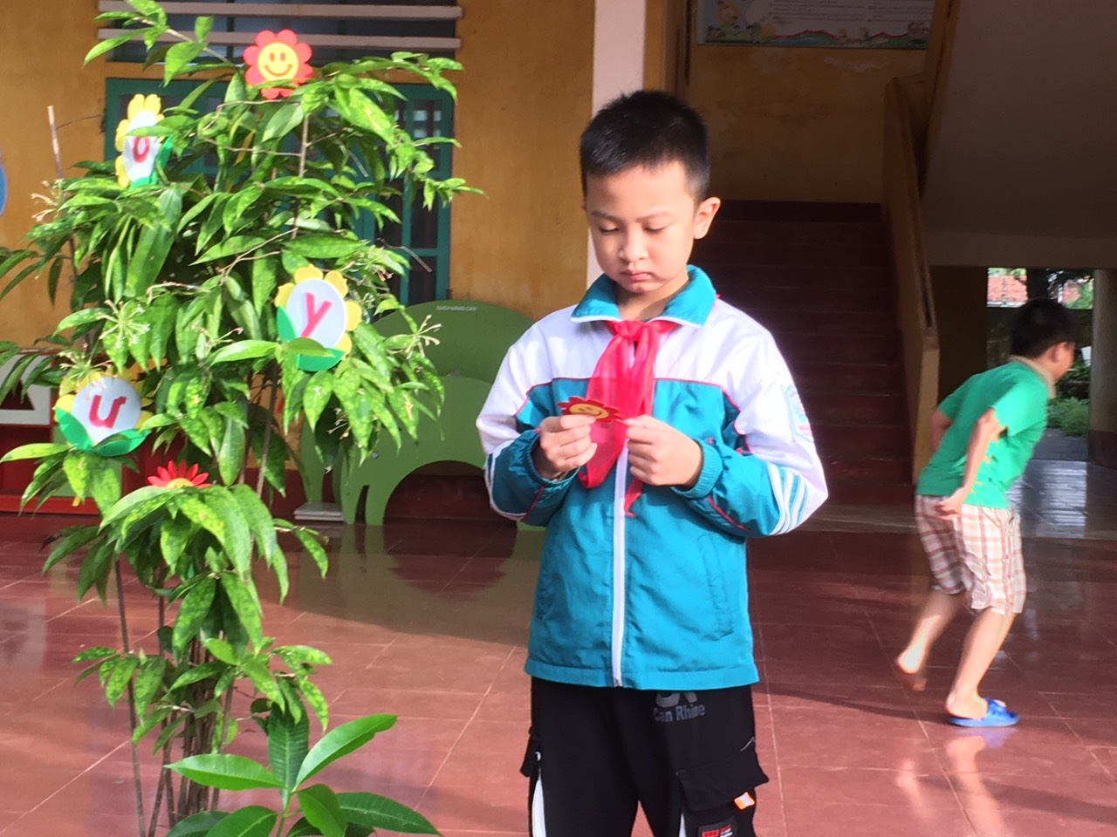
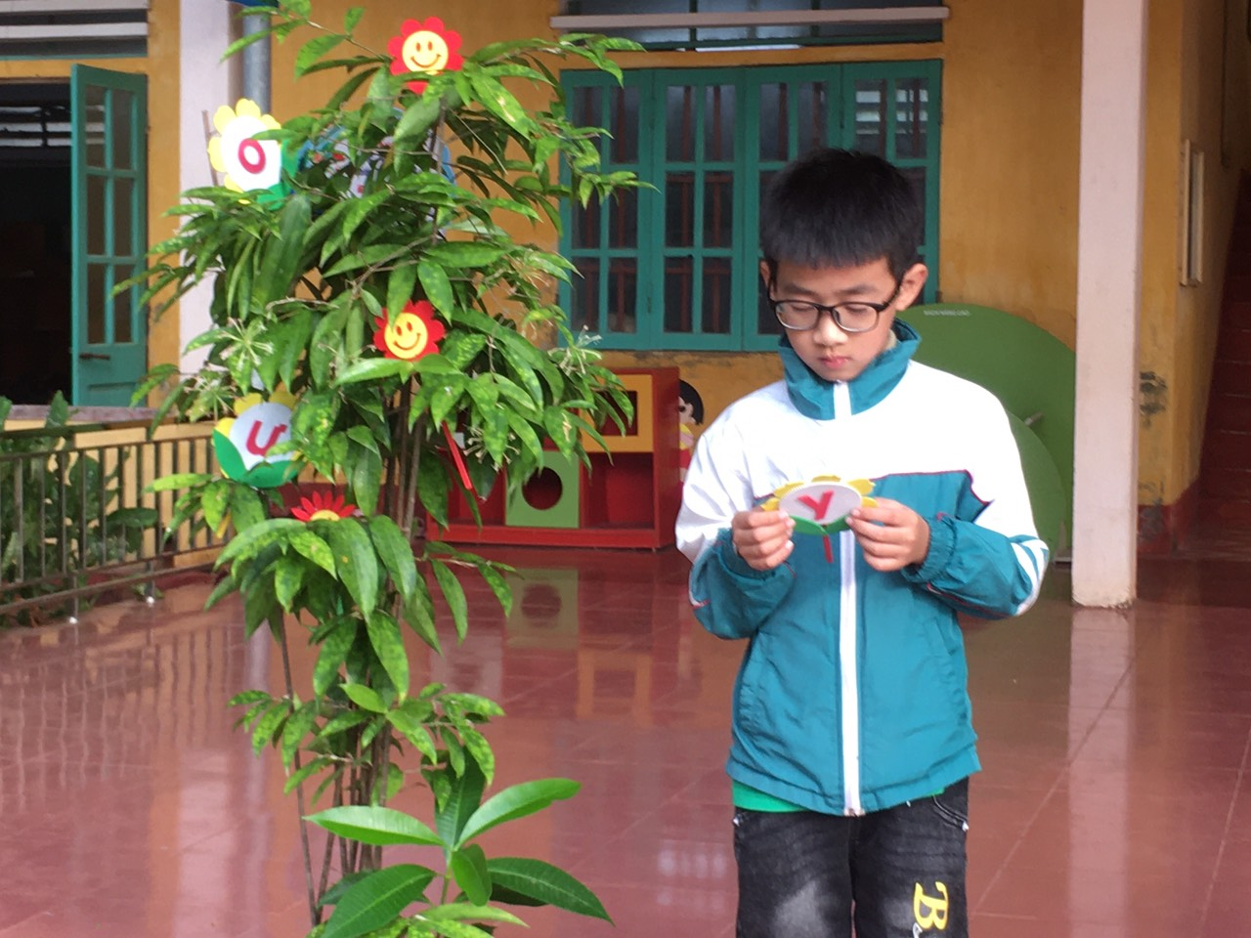Học sinh tham gia trò chơi: “ Hái hoa dân chủ”.
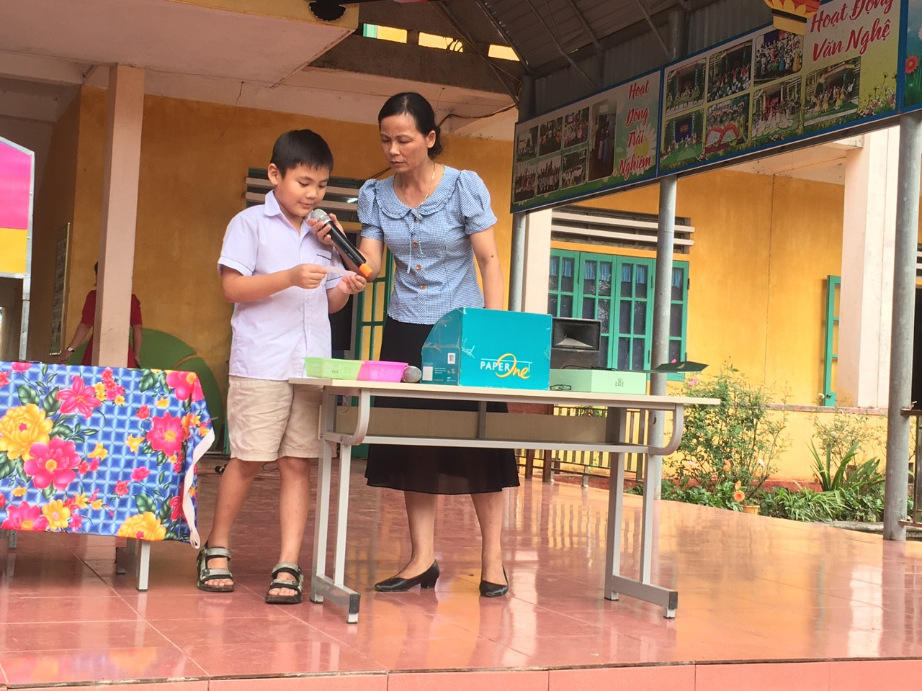
Học sinh toàn trường vui vẻ hào hứng tham gia các hoạt động . Mỗi tiết sinh hoạt hoạt dưới cờ các em lại được hoạt động và khám phá,
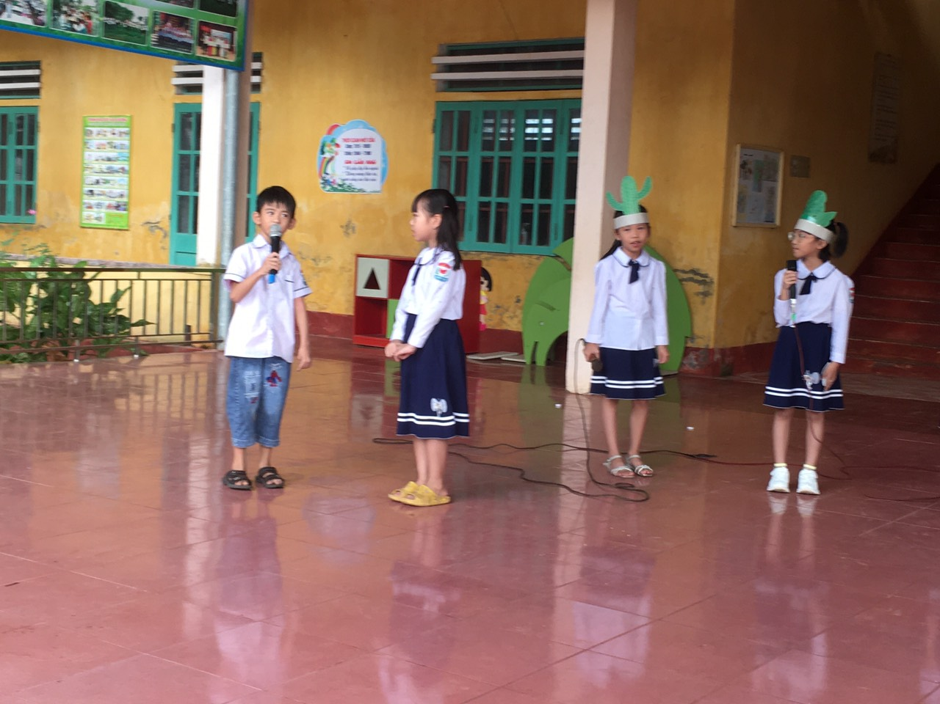
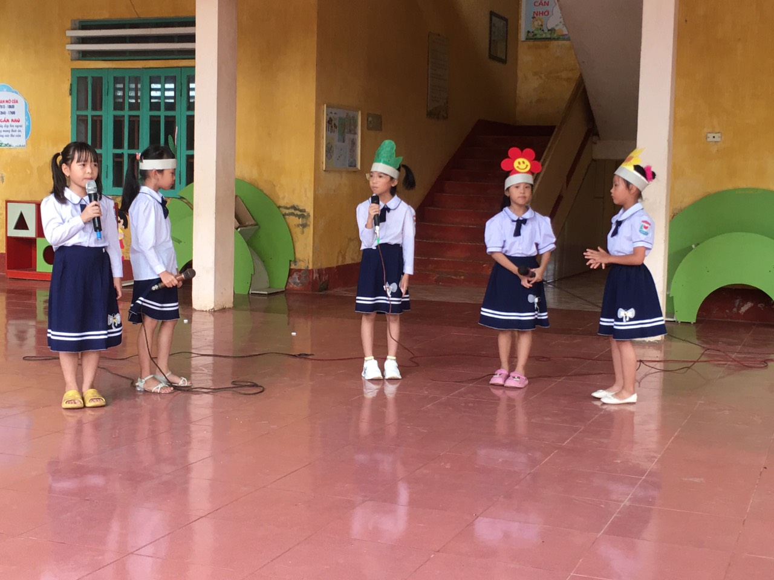
Đóng vai kể chuyện
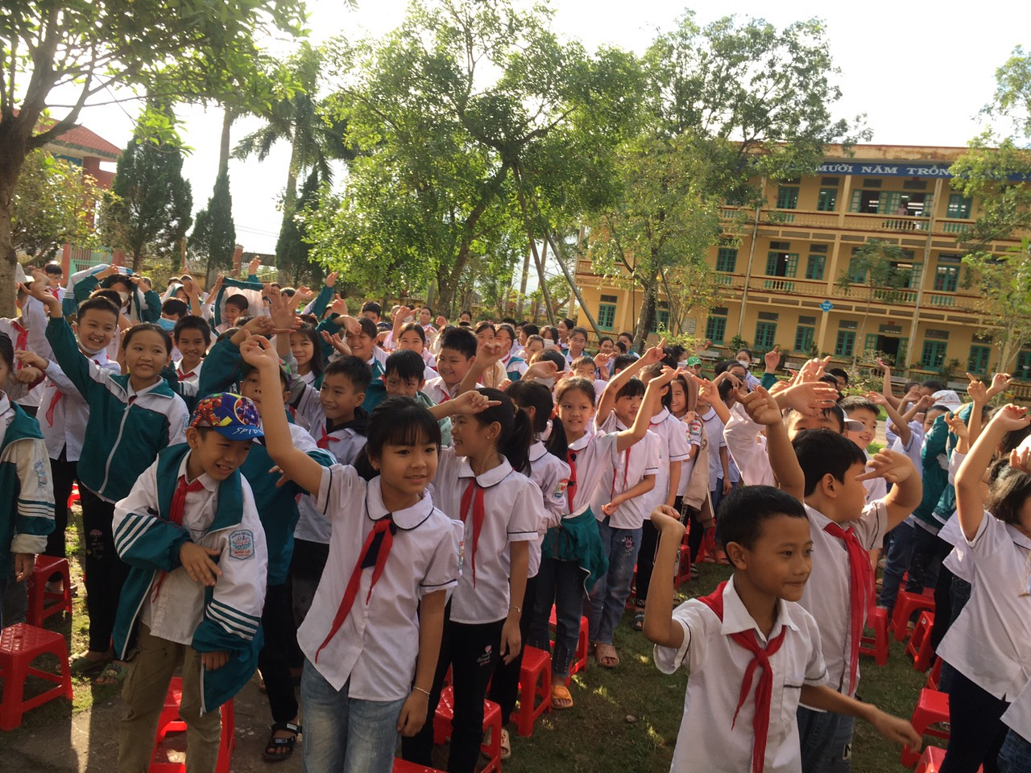
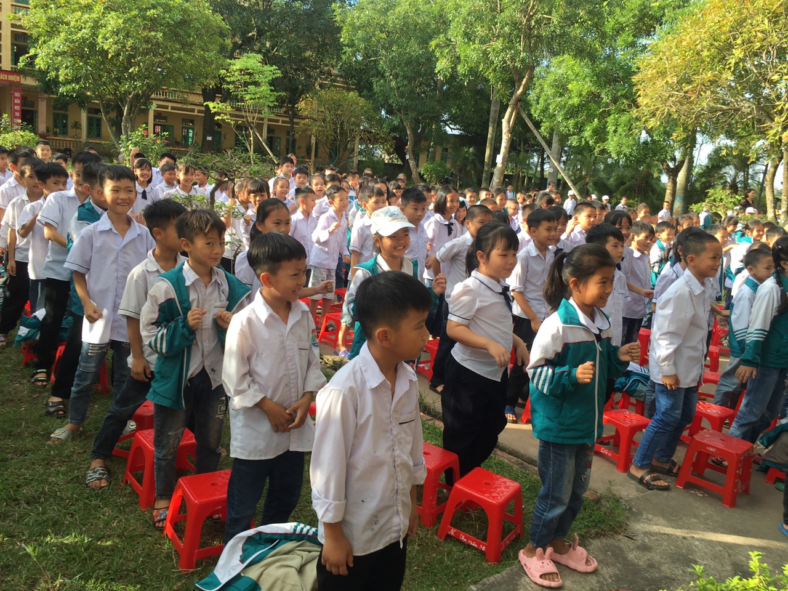

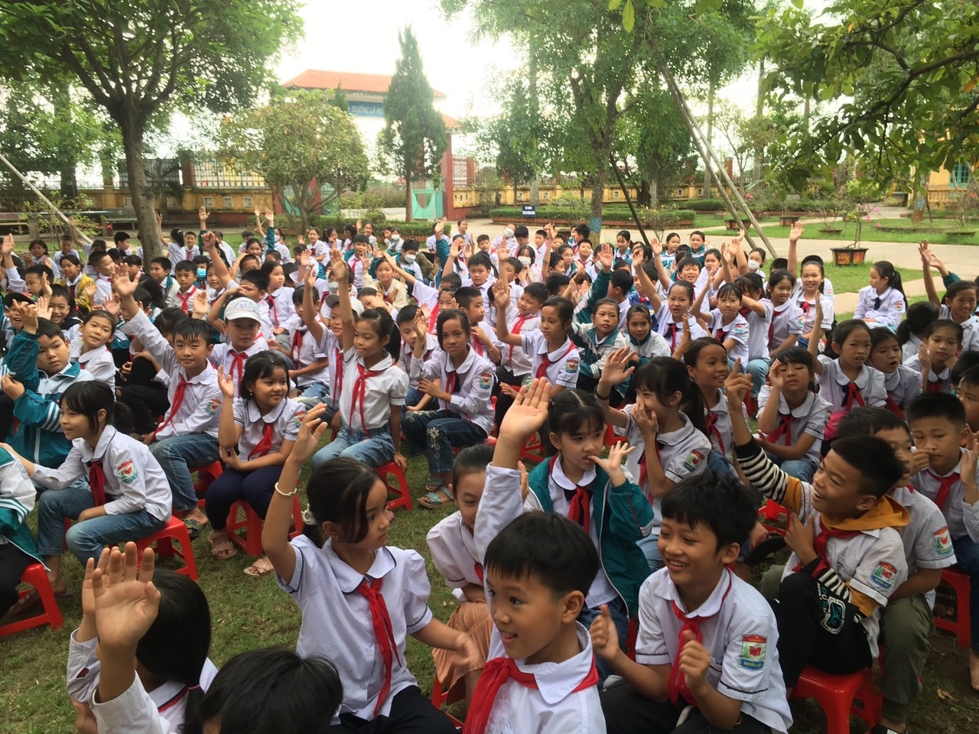

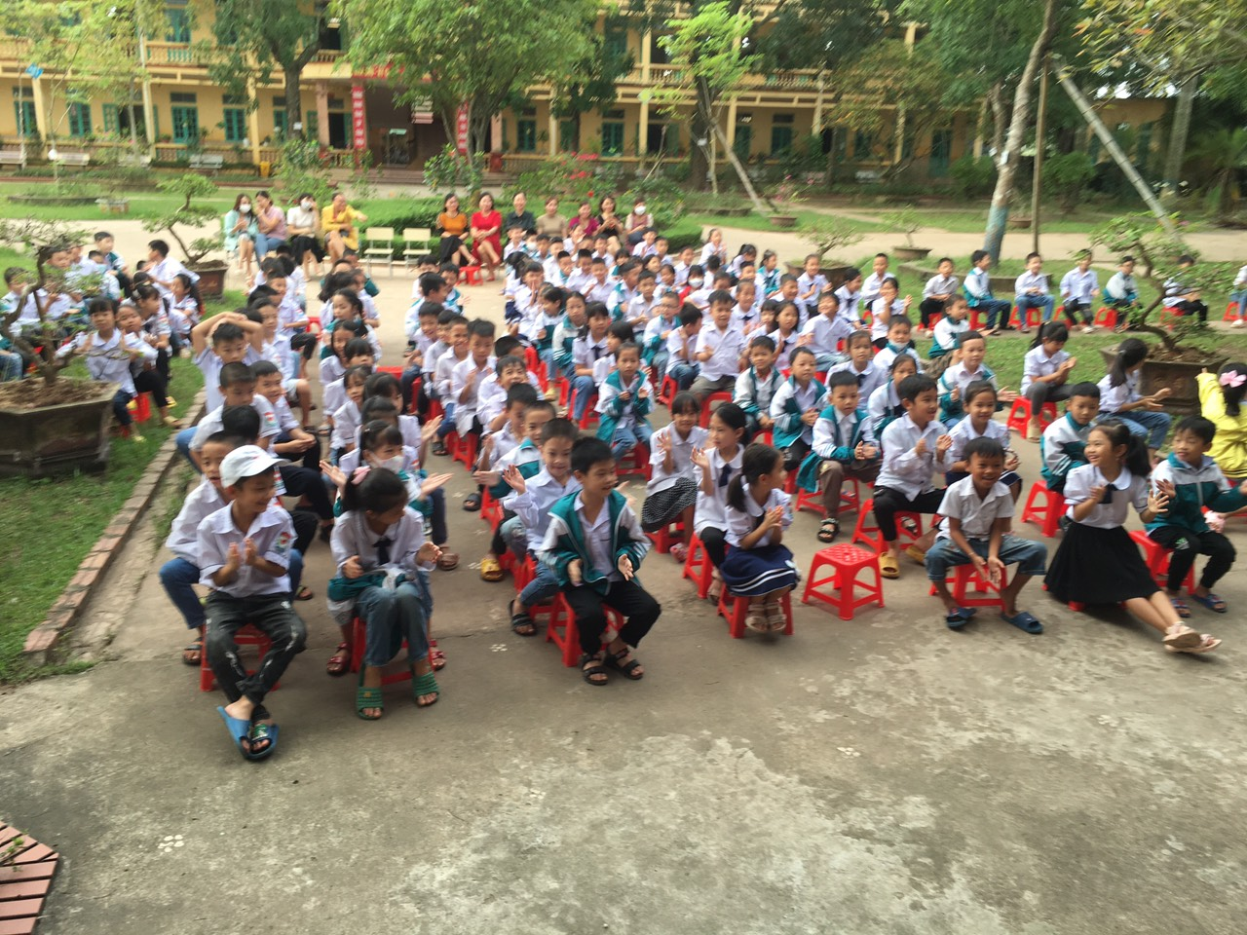

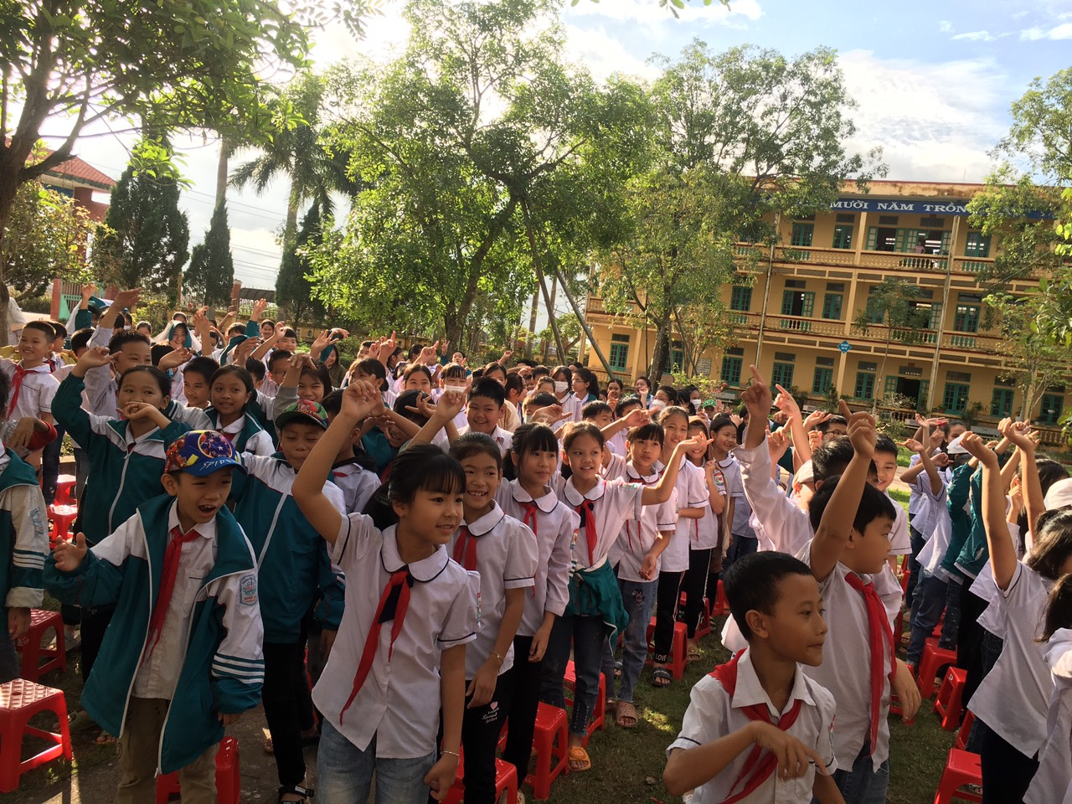
Tháng 11 là tháng đặc biệt vì có ngày 20/11- ngày nhà giáo Việt Nam. Ngày mà cả xã hội tôn vinh những người “lái đò” thầm lặng. Những thế hệ học trò lại hướng về các thầy giáo, cô giáo.
Nhằm tri ân các thầy cô giáo nhân ngày 20/11 đã có rất nhiều những hoạt động như chia sẻ câu hỏi kiến thức hiểu biết ý nghĩa ngày 20/11 như vẽ tranh, làm tập san, hát múa … Những tiết mục văn nghệ đầy ý nghĩa, những câu chuyện cảm động về thầy cô…
Vì vậy, các tiết sinh hoạt dưới cờ theo chủ điểm: “Tri ân thầy cô”, ‘ Hát mừng thầy cô’ cũng thật sôi nổi hấp dẫn và ấn tượng.
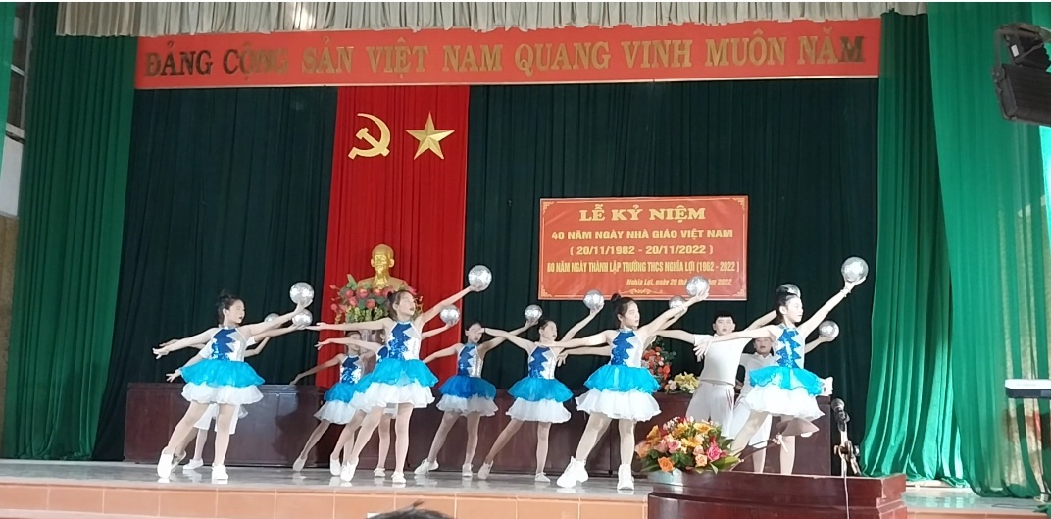
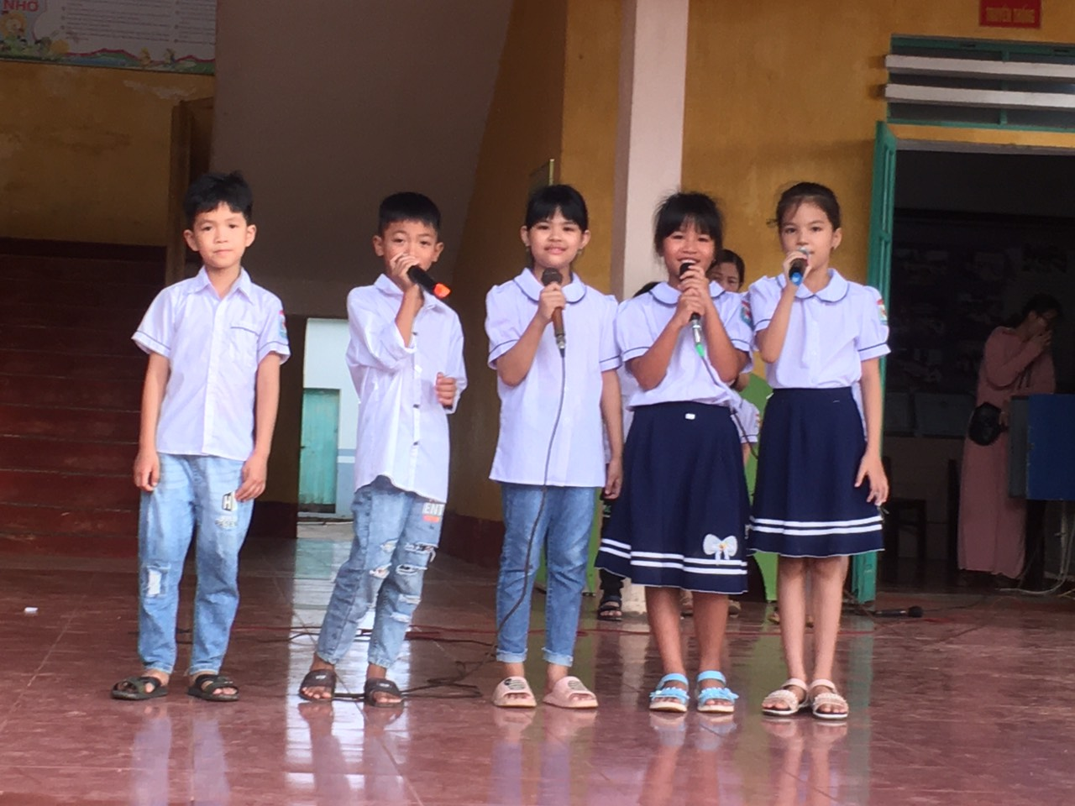
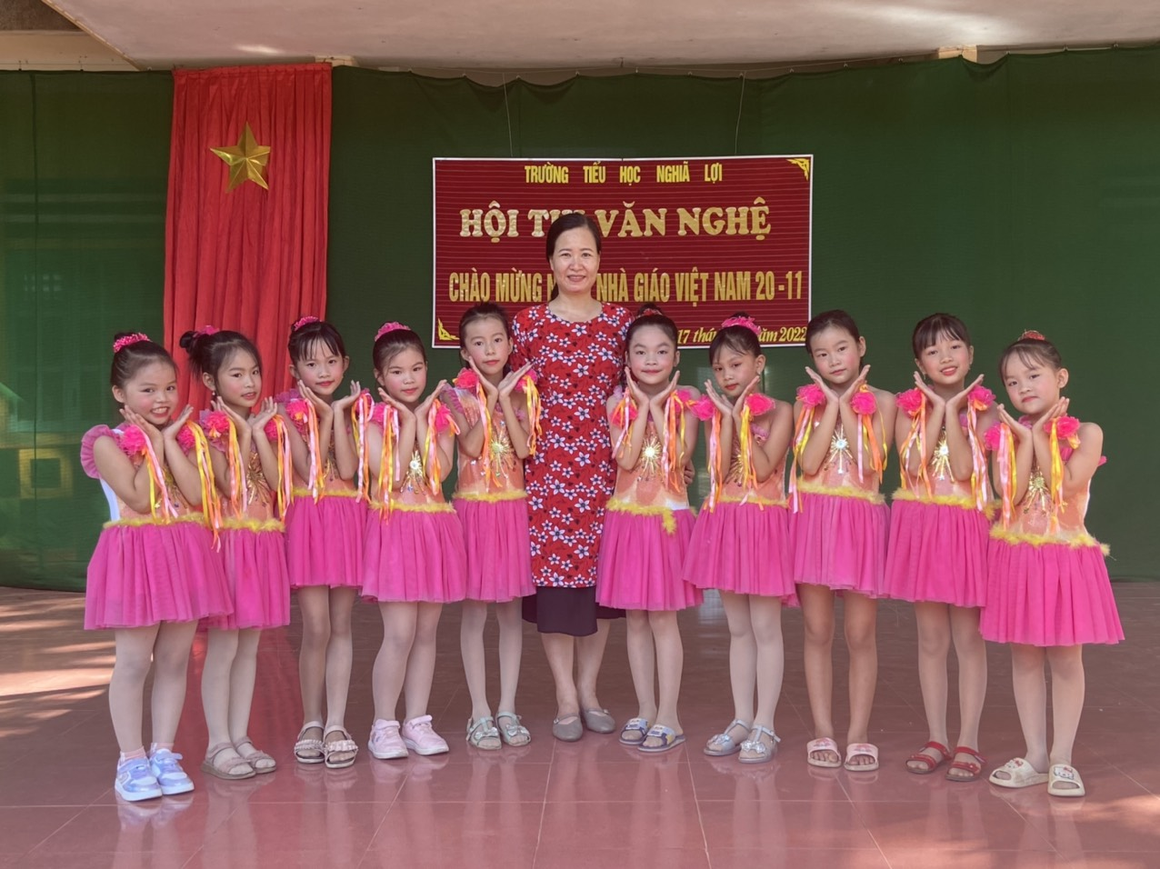
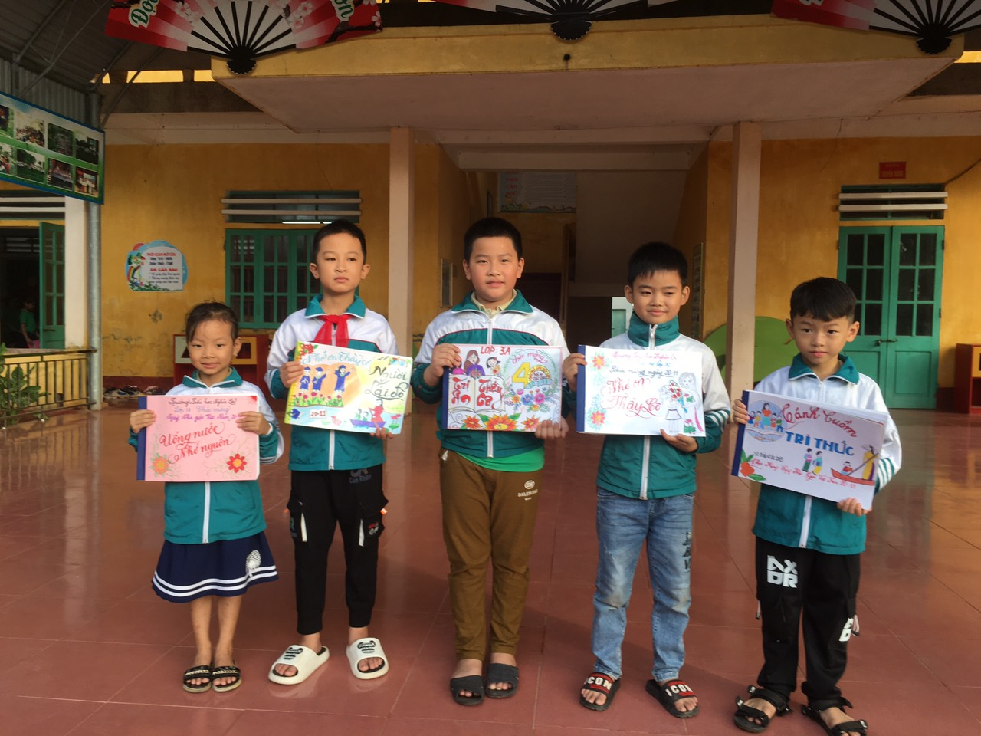
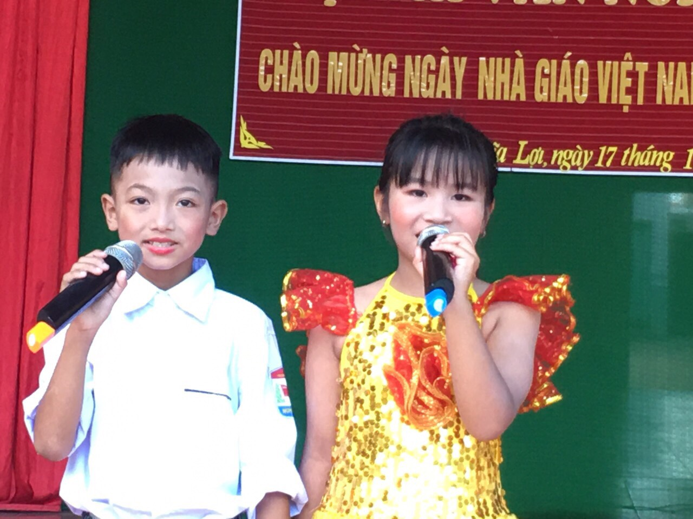
Để có được những tiết sinh hoạt dưới cờ ấn tượng, hấp dẫn tạo cơ hội cho học sinh toàn trường là nhờ sự dàn dựng công phu của cô trò các lớp trực tuần,
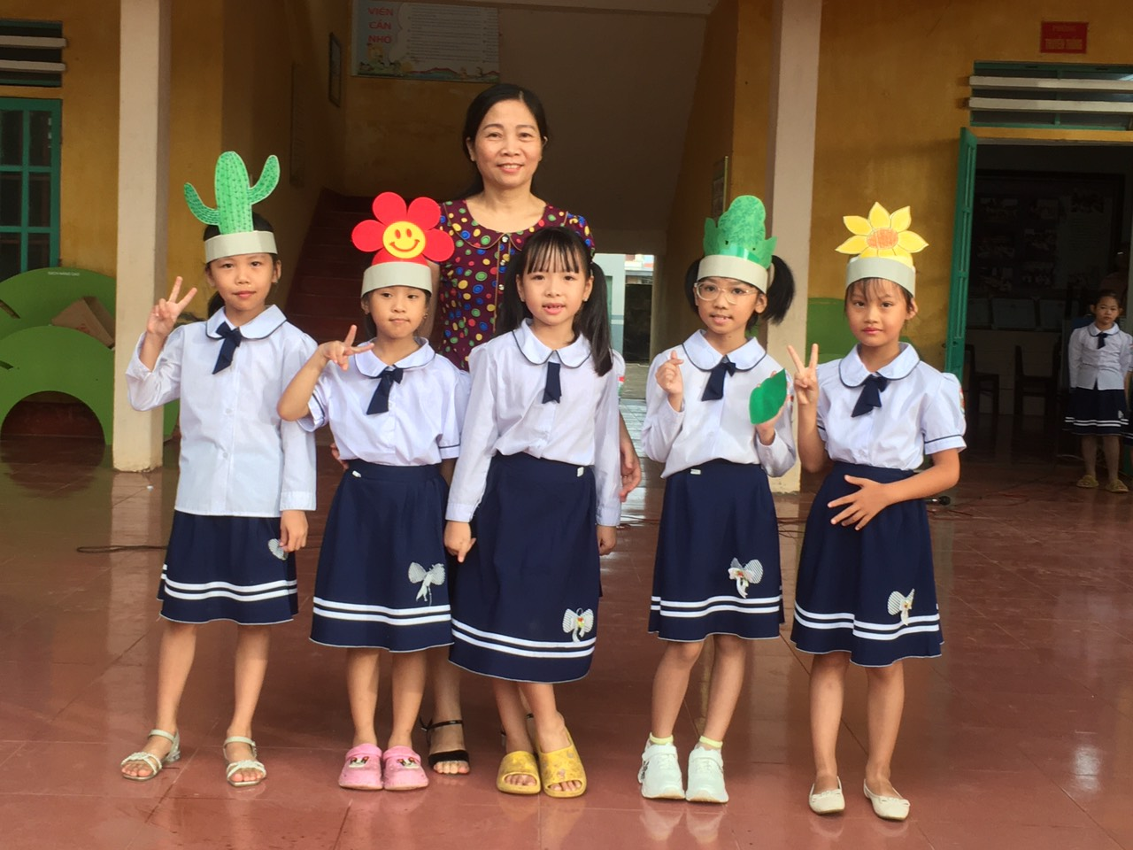
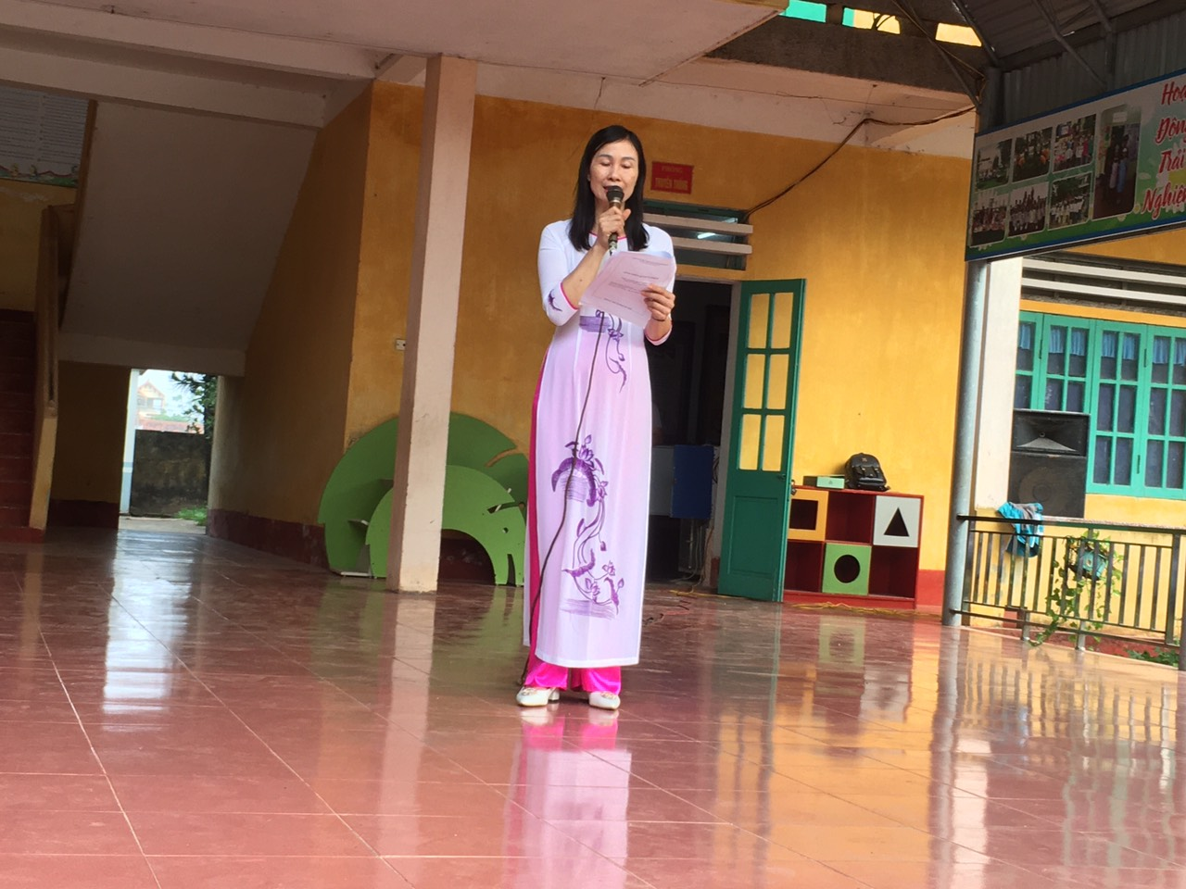
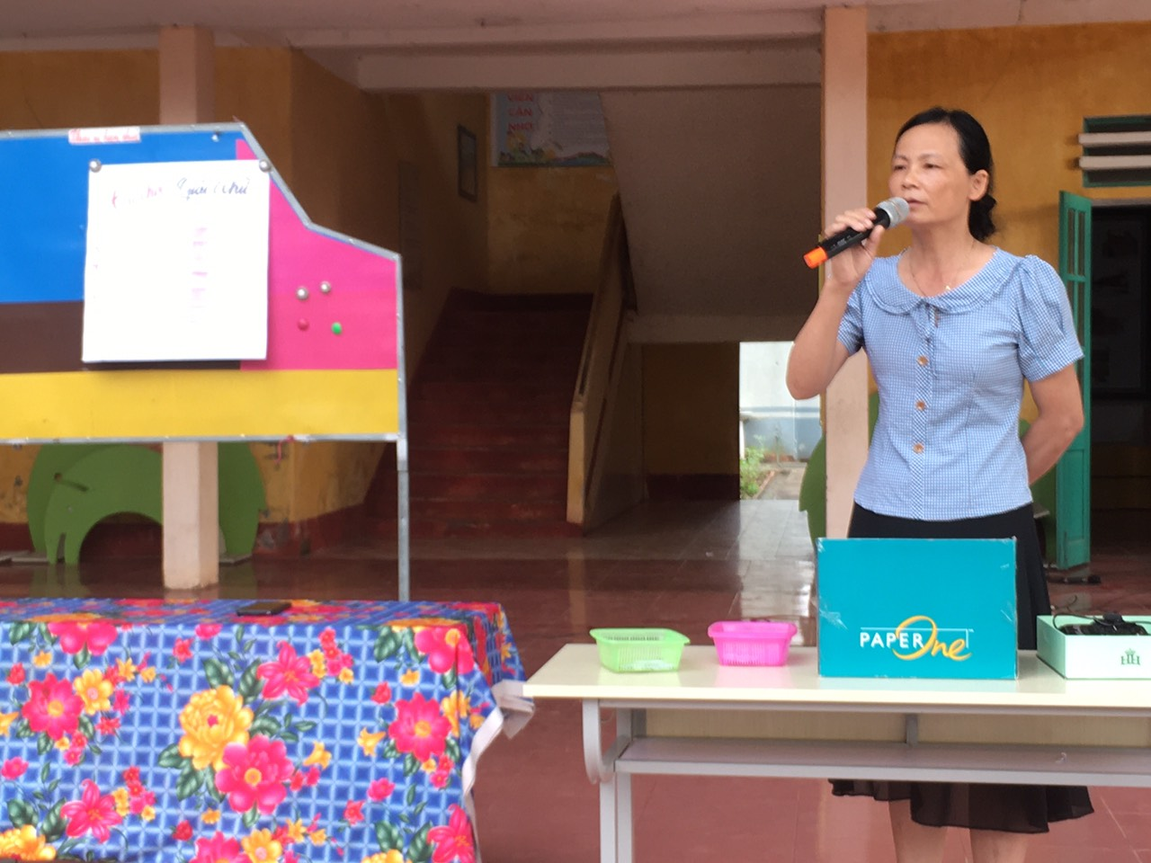
Một tuần mới của các bạn học sinh Trường Tiểu học Nghĩa Lợi được bắt đầu vời tiết Sinh hoạt dưới cờ đầy niềm vui và thú vị.

